Жайылымдарды геоботаникалық зерттеп-қарау негізінде Ақтоғай ауданының жайылым айналымдарының схемасын бекіту туралы
Павлодар облысы Ақтоғай аудандық әкімдігінің 2019 жылғы 30 мамырдағы № 152 қаулысы. Павлодар облысының Әділет департаментінде 2019 жылғы 30 мамырда № 6395 болып тіркелді
Қазақстан Республикасының 2001 жылғы 23 қаңтардағы "Қазақстан Республикасындағы жергілікті мемлекеттік басқару және өзін-өзі басқару туралы" Заңының 31-бабы 1-тармағының 10) тармақшасына және Қазақстан Республикасының 2017 жылғы 20 ақпандағы "Жайылымдар туралы" Заңының 9-бабы 1-тармағының 3) тармақшасына сәйкес Ақтоғай ауданының әкiмдiгi ҚАУЛЫ ЕТЕДІ:
1. Жайылымдарды геоботаникалық зерттеп-қарау негізінде Ақтоғай ауданының жайылым айналымдарының схемасы осы қаулының қосымшасына сәйкес бекітілсін.
2. Осы қаулының орындалуын бақылау аудан әкімінің жетекшілік ететін орынбасарына міндеттелсін.
3. Осы қаулы оның алғашқы ресми жарияланған күнінен кейін күнтізбелік он күн өткен соң қолданысқа енгізіледі.
Аудан әкімі | Қ. Арынов
Ақтоғай ауданы әкімдігінің
2019 жылғы "30" мамырдағы
№ 152 қаулысына
қосымша
Жайылымдарды геоботаникалық зерттеп-қарау негізінде
Ақтоғай ауданының жайылым айналымдарының схемасы
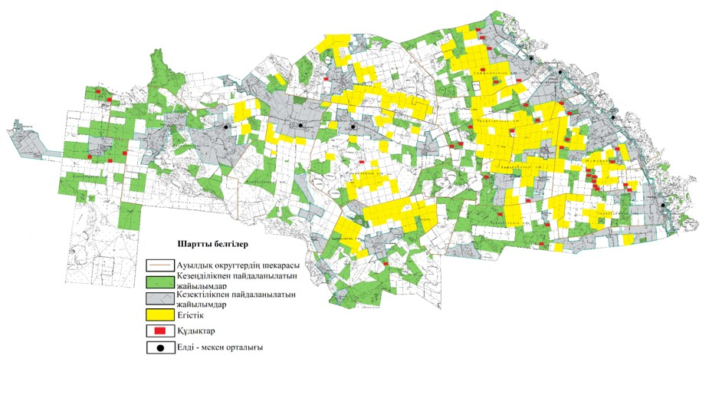

© 2012. Қазақстан Республикасы Әділет министрлігінің «Қазақстан Республикасының Заңнама және құқықтық ақпарат институты» ШЖҚ РМК

